SMLOUVA O DÍLO
uzavřená ve smyslu ustanovení § 2586 a násl. zákona č. 89/2012 Sb., občanský zákoník, v účinném znění
evidenční fi. ■ smlouvy objednatele: 133/2025
Čl. I
SMLUVNÍ STRANY
OBJEDNATEL
obchodní firma: | Národní centrm zemědělského a potravinářského výzkumu, v.v.i.
se sídlem: | Drnovská 507/73, 161 00 Praha 6- - Ruzyně
IČO: | 00027006
zapsaná: | v rejstříku veřejných výzkumných institucí MŠMT ČR
adresa pro písemný styk: | Drnovská 507/73, 161 00 Praha 6 - Ruzyně
Zastoupená: | Ing. Jibanem Kumarem, Ph.D, ředitelem
DČ: | CZ00027006
číslo bankovního účtu: | 25635061/0100
ID datové schránky: | 3tnj7g7
telefon: | 233 022 111
Zástupci oprávnění jednat | carc@carac.cz
Ve věcech technických:
odpovědný TDl:
telefon:
e-wil:
(dále jen „objednatel")

a
ZHOTOVITEL:
obchodní firma: | NITTAKAs.r.o.
se sídlem: | Žiželice-Kundratice 10, 281 26 Týnec nad Labem
IČO: | 27646122
zapsaná: | v obchodním rejstříku vedeném Krajským soudem v Praze v oddíle C, vložka č. 121263
zastoupená: | Ing. Bohumilem Fuxou, jednatelem společnosti
DIČ: | CZ27646122
číslo bankovního účtu: | 1091451329/0800
ID datové schránky:  Zástupci oprávnění jednat | f5gqcqe
ve věcech technických:
odpovědný stavbyvedoucí
telefon:
e-mail:
(dále jen „zhotovitel")

ČI. II

PŘEDMĚT SMLOUVY
- Předmětem této smlouvy je provedení stavebních prací na stavbě:

„Rekonstrukce okolí vrátnice - Ruzyně"
- Místem plnění je: Pozemky č. 2213, 1276/7, 1276/1, 1263/1, 1262/1 vedených na LV 72, obec Praha, katastrální území Ruzyně
- Investorem stavby je: Národní centrum zemědělského a potravinářského výzkumu, v.v.i.
- Objednatel zadává a zhotovitel se zavazuje provést pro objednatele s odbornou péčí výše uvedené dílo. Zhotovitel se zavazuje provést všechny práce a dodávky výslovně uvedené v technické specifikaci (příloha č. 1 této smlouvy),

projektové dokumentaci (příloha č. 2 této smlouvy) a nabídce zhotovitele (příloha č. 3 této smlouvy) a veškeré jiné práce a dodávky potřebné k uvedení stávajících prostor a zařízení do stavu (funkce, vzhled, vybavení), který je těmito dokumenty vymezen. V případě rozporu se má za to, že se zhotovitel zavázal provést dílo ve větším rozsahu ve vyšší kvalitě.
- Změny ovlivňující rozsah díla, cenu za dílo nebo ovlivňující původně sjednaný termín dokončení díla jsou možné pouze písemným dodatkem k této smlouvě. Zápisy ve stavebním deníku nejsou formou jednání způsobilou pro změnu této smlouvy.
- Při nakládání s odpady budou dodržena ustanovení zákona č. 185/2001 Sb., o odpadech v platném znění a jeho prováděcích předpisů zejména vyhlášky MŽP 383/2001 Sb., o podrobnostech nakládání s odpady;
- při realizaci předmětu plnění budou dodržovány všechny příslušné právní předpisy a nařízení BOZP;
- zajištění bezpečnosti všech osob, chodců a vozidel na staveništi a v okolí staveniště, dodržování bezpečnostních předpisů, zohlednění bezpečnostních a provozních hygienických požadavků;
- zřízení a odstranění staveniště, včetně zajištění přístupu k jednotlivým úsekům stavby za účelem provádění a uvedení do původního stavu po dokončení stavby, včetně úhrady za případné dočasné zábory ploch, dočasné a trvalé skládky;
- zajištění všech nezbytných průzkumů nutných pro řádné provedení a dokončení díla,
- provedení závěrečného úklidu a uvedení ploch do původního stavu;
- doklady o provedení předepsaných zkoušek, atesty, certifikáty, prohlášení o shodě bude dodavatel zajišťovat v průběhu realizace díla, nejpozději však k termínu předání a převzetí díla; doklady bude dodavatel archivovat, zajistí jejich kompletaci a předá je zadavateli při předání a převzetí díla;
- zajištění bezpečnosti práce a ochrany životního prostředí;
- koordinační činnost na stavbě;
- celkový úklid před započetím díla, který zahrnuje kompletní a úplné vyčištění stavby, staveniště a okolí staveniště, včetně likvidace odpadu, v rozsahu, který umožní okamžité započetí prací bez provádění jakéhokoliv dalšího úklidu ze strany zadavatele, celkový úklid stavby, staveniště a okolí staveniště před předáním a převzetím díla;

ČI. III

ČAS PLNĚNÍ
- Smluvní strany jsou při plnění této smlouvy povinny se řídit těmito pro ně závaznými smluvními termíny:
- Termín zahájení stavby zhotovitelem: 4.8.2025
- Termín dokončení stavby zhotovitelem: 31.10.2025

ČI. IV

CENA ZA DÍLO A PLATEBNÍ PODMÍNKY
- Cena za provedení díla dle této smlouvy byla stanovena dohodou mezi objednatelem a zhotovitelem ve výši
771 316,90 Kč bez DPH
- DPH bude účtována v souladu se zákonem č. 235/2004 Sb., o dani z přidané hodnoty, v účinném znění, je-li zhotovitel plátcem DPH. Objednatel prohlašuje, že přijaté plnění dle této smlouvy bude použito výlučně pro účely, které jsou předmětem daně z přidané hodnoty a objednatel tedy vystupuje jako osoba povinná k dani. Při splnění podmínek pro fakturaci stavebních a montážních prací dle § 92a až 92e zákona o DPH bude aplikován režim přenesení daňové povinnosti na plátce, pro kterého bylo uskutečněno zdanitelné plnění.
- Jsou-li předmětem plnění práce, na které se nevztahuje přenesení daňové povinnosti podle zákona o DPH, pak tímto zhotovitel prohlašuje, že:
- nemá v úmyslu nezaplatit daň z přidané hodnoty u zdanitelného plnění podle smlouvy,

- nejsou mu známy skutečnosti, nasvědčující tomu, že se dostane do postavení, kdy nemůže daň zaplatit, a ani se v den podpisu v takovém postavení nenachází,
- nezkrátí daň nebo nevyláká daňovou výhodu.
- Ceny uvedené v cenové nabídce zhotovitele jsou smluvní, konečné, maximální a platné po celou dobu provádění díla. Objednatel ani zhotovitel nemohou žádat změnu ceny proto, že si dílo vyžádalo jiné úsilí nebo jiné náklady, než bylo předpokládáno. Je-li součástí nabídky zhotovitele rozpočet, pak zhotovitel zaručuje úplnost tohoto rozpočtu, a zároveň prohlašuje, že rozpočet neobsahuje žádnou výhradu.
- Objednatel nebude zhotoviteli poskytovat zálohy. Zhotovitel nemá právo na zaplacení přiměřené části odměny ani v případě, že by dílo bylo předáváno po částech nebo bylo prováděno s nepřiměřenými náklady. Nárok na zaplacení ceny díla vzniká teprve po úplném provedení a předání díla. Dílo může zhotovitel fakturovat (daňovým dokladem) zaslaným na adresu objednatele uvedenou v čl. I této smlouvy. Datum uskutečnění zdanitelného plnění bude den předání dokončeného díla. Faktura (daňový doklad) bude vystaven na základě předávacího protokolu díla potvrzeného objednatelem. Přílohou faktury (daňového dokladu) bude předávací protokol potvrzený oprávněným zástupcem objednatele. Tím zůstávají nedotčena příslušná ustanovení o závěrečném předání a převzetí díla, odpovědnost za vady a přechod vlastnictví ke zhotovenému dílu.
- Faktury (daňové doklady) zhotovitele budou mimo zákonných náležitostí a shora uvedeného obsahovat též následující náležitosti:
- obchodní jméno, sídlo plátce, který uskutečňuje plnění,
- daňové identifikační číslo plátce, který uskutečňuje plnění,
- obchodní jméno, sídlo plátce, pro něhož se uskutečňuje plnění,
- daňové identifikační číslo plátce, pro něhož se uskutečňuje zdanitelné plnění,
- pořadové číslo dokladu,
- rozsah a předmět zdanitelného plnění,
- datum vystavení dokladu,
- datum uskutečnění zdanitelného plnění,
- celkovou výši ceny bez DPH,
- sazbu DPH,
- celkovou výši DPH,
- celkovou výši ceny včetně DPH
- Objednatel je oprávněn fakturu (daňový doklad) objednateli vrátit ve lhůtě splatnosti, pokud nebude obsahovat potřebné údaje nebo bude obsahovat nesprávné či neúplné údaje. Po doručení opravené faktury (daňového dokladu) objednateli začíná běžet nová lhůta splatnosti.
- Termín splatnosti faktury je 30 dnů ode dne doručení faktury objednateli. V případě, že faktura (daňový doklad) bude doručena objednateli po skončení příslušného zdaňovacího období, splatnost faktury (daňového dokladu) se bude počítat od prvního dne následujícího kalendářního měsíce po doručení. Toto neplatí v případě přenesené daňové povinnosti.
- Objednatel je oprávněn pozastavit či jednostranně započíst proti pohledávkám zhotovitele kteroukoli z plateb z důvodu (1) neopravených vad a nedodělků, (2) škody způsobené objednateli, (3) opakovaného neplnění ze strany zhotovitele a nepostupování v souladu s prováděcími dokumenty, (4) v případě existence jakýchkoli finančních či jiných nároků objednatele vůči zhotoviteli, nebo (5) uplatnění smluvních pokut. Zhotovitel není oprávněn započíst žádnou svou pohledávku proti pohledávce objednatele z této smlouvy.
- Zhotovitel je povinen uhradit objednateli veškeré poplatky, sankce, škody a vzniklé vícenáklady z důvodu nedodržení podmínek zadávací PD, popřípadě provede z toho vyplývající dodatečné práce na své náklady a svou odpovědnost.

ČL V

ODPOVĚDNOST ZA VADY, ZÁRUKA ZA JAKOST
- Zhotovitel poskytuje objednateli na dílo záruku za jakost se záruční dobou v délce 60 měsíců. Záruční doba počíná běžet dnem převzetí díla bez vad a nedodělků investorem.
- V případě zjištění vady díla se způsob a postup jejího vypořádání řídí příslušnými ustanoveními (zejména § 2099 a násl. ve spojení s § 2615 odst. 2) zákona č. 89/2012 Sb., občanský zákoník, v účinném znění.

- Na žádost objednatele je zhotovitel povinen bez zbytečného odkladu odstranit vady a nedodělky díla, jež se projeví po odevzdání a převzetí díla, a to i když neuznává, že za ně odpovídá. Náklady na odstranění vady díla nese v takovém případě zhotovitel až do případného pravomocného rozhodnutí soudu. Jestliže se ukáže, že jde o vady věcí (materiálů, výrobků) neodstranitelné, nebo že by s jejich opravou byly spojeny nepřiměřené náklady, je zhotovitel povinen dodat objednateli nové (náhradní) věci, resp. zcela nové plnění, bez vady. Nedohodnou-li se zhotovitel s objednatelem na způsobu odstranění vady, zhotovitel odstraní vady způsobem, jejž písemně určí objednatel. Po provedení opravy díla nebo po odstranění vady dodáním nového plnění bez vady nebo po dodání chybějící věci je zhotovitel povinen bezodkladně dílo předat objednateli.
- V případě, že zhotovitel bez zbytečného odkladu nezačne s odstraňováním vady díla dle ustanovení čl. V odst. 3 této smlouvy, je objednatel oprávněn nechat provést odstranění vady díla prostřednictvím třetí osoby. Zhotovitel je v takovém případě povinen uhradit náklady objednatelem na to vynaložené, a to do 14 dnů od předložení jejich vyúčtování objednatelem, a uhradit objednateli smluvní pokutu dle čl. VI této smlouvy.
- Záruční doba na reklamovanou část díla neběží až do odstranění vady díla zhotovitelem a převzetí díla bez vad objednatelem.
- Zárukou za jakost přejímá zhotovitel závazek za zhotovení svých dodávek a prací podle této smlouvy odborně a technicky bezvadném stavu.
Čl. VI
SANKCE A SMLUVNÍ POKUTY
- V případě prodlení objednatele s úhradou řádně vystavených faktur - daňových dokladů, má zhotovitel právo na smluvní pokutu ve výši 3.000 Kč za každý započatý den prodlení až do výše 150.000 Kč.
- Při nesplnění ve smlouvě dohodnutých termínů, uhradí zhotovitel objednateli smluvní pokutu ve výši 3.000 Kč za každý den prodlení až do výše 150.000,- Kč. Takovými termíny jsou i termíny harmonogramů, pokud ze smlouvy nevyplývá opak.
- Jestliže zhotovitel neodstraní řádně reklamované vady a nedodělky v dohodnutém termínu, zaplatí smluvní pokutu ve výši 5.000 Kč za každou vadu příp. nedodělek za každý den prodlení do doby, kdy budou vady a nedodělky odstraněny. Od úhrady této smluvní pokuty však je objednatel oprávněn ustoupit, pokud objednatel v rámci reklamace uplatní nárok na bezplatné odstranění vady, popř. nedodělku, a zhotovitel tak učiní do 10 dnů ode dne doručení reklamace, tzn. v této lhůtě reklamované vady odstraní.
- V daném termínu dle čl. III této smlouvy je zhotovitel povinen vyklidit staveniště a upravit jej tak, jak určuje projektová dokumentace. Smluvní pokuta za nesplnění tohoto termínu se stanovuje na 1.000 Kč za každý započatý den prodlení.
- Zhotovitel (včetně jeho subdodavatelů) je povinen používat ochranné pracovní pomůcky (ochranné přilby, reflexní vesty, pracovní obuv a další). Smluvní pokuta za každý zjištěný případ nepoužívání ochranných pracovních pomůcek pracovníkem zhotovitele činí 5.000 Kč. Přičemž pracovník zhotovitele nevybavený řádnými pracovními ochrannými pomůckami nesmí pokračovat v práci a musí neprodleně opustit staveniště.
- V případě zadržení zaměstnance zhotovitele (včetně jeho subdodavatelů), který donáší na staveniště alkoholické nápoje, drogy či jiné návykové látky nebo sám je pod vlivem alkoholu, drog či jiných návykových látek, bude tento zaměstnanec vykázán ze staveniště a zhotovitel se zavazuje zaplatit objednateli smluvní pokutu ve výši 5.000 Kč za každý takto zjištěný případ.
- Pokud zhotovitel k plnění svých závazků plynoucích z této smlouvy použije třetí osobu, je povinen si ji v předstihu nechat odsouhlasit objednatelem. Pokud tak zhotovitel neučiní, nesmí tato třetí osoba vstoupit na staveniště a být zúčastněnou osobou na díle. Smluvní pokuta za každý zjištěný případ činí 10.000 Kč.
- Zhotovitel (včetně jeho subdodavatelů) se zavazuje zachovávat mlčenlivost o všech skutečnostech a informacích týkajících se tohoto smluvního vztahu, jako i druhé smluvní strany, které získal v souvislosti s touto smlouvou, pokud v této smlouvě není uvedeno jinak. Smluvní strany se zavazují neposkytnout a nezpřístupnit informace a skutečnosti podle předcházející věty třetím osobám, pokud v této smlouvě není uvedeno jinak. Smluvní pokuta za porušení této skutečnosti se stanovuje na 10.000 Kč za každý zjištěný případ.
- V případě, že zhotovitel nedokončí zvláštní viny dílo v rozsahu stanoveného touto smlouvou a opustí bezdůvodně staveniště před dokončením díla, zaplatí objednateli smluvní pokutu ve výši 50 000 Kč a veškeré náklady a škodu způsobenou přerušením prací a náklady spojené se zajištěním nového zhotovitele.
- Ujednáními o smluvních pokutách není dotčeno právo objednatele na náhradu škody vzniklé z porušení smluvní povinnosti, ke kterému se smluvní pokuta vztahuje.

- V případě, že objednateli vznikne ve smyslu ujednání této smlouvy o dílo nárok na smluvní pokutu nebo jinou majetkovou sankci vůči zhotoviteli, je objednatel oprávněn odečíst tuto částku z kterékoliv faktury, resp. z více faktur zhotovitele.

ČI. VII

OCHRANA ŽIVOTNÍHO PROSTŘEDÍ NA STAVBÁCH
- Zhotovitel se zavazuje plnit požadavky platné legislativy v oblasti životního prostředí, zejména:
- zákon č. 254/2001 Sb., o vodách a o změně některých zákonů (vodní zákon), v účinném znění;
- zákon č. 201/2012 Sb., o ochraně ovzduší, v účinném znění;
- zákon č. 185/2001 Sb., o odpadech a o změně některých dalších zákonů, v účinném znění;
- zákon č. 350/2011 Sb., o chemických látkách a chemických směsích (chemický zákon) a o změně některých zákonů, v účinném znění;
- zákon č. 224/2015 Sb., o prevenci závažných havárií způsobených vybranými nebezpečnými chemickými látkami nebo chemickými směsmi, v účinném znění;
- zákon č. 114/1992 Sb., o ochraně přírody a krajiny, v účinném znění;
- dále vyhlášky Ministerstva životního prostředí č. 294/2005 Sb., o podmínkách ukládání odpadů na skládky a jejich využívání na povrchu terénu, v účinném znění.
- Zhotovitel se zavazuje k havarijní připravenosti při likvidaci ekologických škod vzniklých jeho činností při realizaci této SOD (kontaminace půdy, vody).
- Zhotovitel se zavazuje průběžně udržovat pořádek na staveništi, třídit odpady ve vhodných kontejnerech, ukládat je na určených shromažďovacích místech označených dle zákona o odpadech. Svoje odpady likviduje na vlastní náklady. Likvidaci odpadů v kategorii nebezpečných zajišťuje pomocí firmy s příslušným oprávněním.
- Zhotovitel nesmí na otevřených ohništích spalovat odpad, vyjma dřeva a rostlinného materiálu pokud není kontaminován chemickými látkami a pokud spalování dřevin není zakázáno vyhláškou místně příslušného úřadu.
- Zhotovitel na stavbě provozuje svojí veškerou techniku v řádném technickém stavu. Po ukončení směny je povinen svoje dopravní a mechanizační prostředky, u kterých by mohlo docházet k úkapům ropných látek, zabezpečit vhodnými záchytnými vanami nebo sorpčními rohožemi.
- Zhotovitel je povinen umožnit pověřenému zaměstnanci objednatele vstup do svých prostor staveniště za účelem prověření dodržování platné legislativy v oblasti životního prostředí.
- Škody způsobené činností zhotovitele, nedodržením platných předpisů v oblasti ochrany životního prostředí a případné sankční poplatky, hradí zhotovitel.
- Stavební odpady vzniklé na stavbě při činnosti zhotovitele jsou ve vlastnictví zhotovitele. Tyto odpady zhotovitel zanese do své průběžné evidence odpadů. Předat odpady je zhotovitel oprávněn pouze oprávněné osobě, která je provozovatelem zařízení k využití nebo odstranění určeného druhu odpadu nebo s nimi je oprávněn sám nakládat v rámci zákona o odpadech.

ČI. Vlil

BEZPEČNOST PRÁCE
- Zhotovitel na své náklady zajišťuje a provádí úkoly a povinnosti v oblasti bezpečnosti a ochrany zdraví při práci a požární ochrany dle obecně závazných právních a ostatních předpisů (zejména zákona č. 262/2006 Sb., zákoník práce, se zvláštním upozorněním na § 101 a 102, nařízení vlády č. 591/2006 Sb., o minimálních požadavcích na bezpečnost a ochranu zdraví při práci na staveništích, zákona č. 133/1985 Sb., o požární ochraně ve znění pozdějších předpisů, vyhlášky Ministerstva vnitra č. 246/2001 Sb., o stanovení podmínek požární bezpečnosti). Tato povinnost se vztahuje k vlastním zaměstnancům zhotovitele, kteří se pohybují na předaných pracovištích (stavbách, staveništích) a ostatních pracovištích objednatele. Pracovníci zhotovitele musí být seznámeni s bezpečnostními riziky, která se týkají příslušných pracovišť.
- Pracovníci objednatele musí být seznámeni s bezpečnostními riziky, která se týkají příslušných pracovišť.

ČI. IX

OSTATNÍ UJEDNÁNÍ

Předání staveniště
- Objednatel je povinen zápisem předat zhotoviteli staveniště způsobilé k realizaci stavebních prací, prosté práv třetích osob, jakož i jiných právních a faktických vad. Toto staveniště objednatel předá k bezplatnému užívání na dobu od předání staveniště do sjednaného termínu vyklizení.
- Zhotovitel je povinen se seznámit po převzetí staveniště s rozmístěním a trasou případných podzemních vedení na staveništi a tyto buď vhodným způsobem přeložit, nebo chránit, aby v průběhu provádění díla nedošlo k jejich poškození. Za poškození nadzemních i podzemních zařízení a inženýrských sítí odpovídá zhotovitel.
- Zhotovitel je povinen na své náklady zajistit manipulaci s veškerým materiálem potřebným pro realizaci stavby (složení, přesuny, naložení). Toto se týká i materiálu, jenž bude dodán objednatelem (nebo jeho dodavateli) pro následné zabudování (zpracování) zhotovitelem.
- Objednatel neručí a nenese žádnou odpovědnost za materiál a jiné věci skladované na staveništi. Odpovědnost za materiál dodaný na stavbu přebírá zhotovitel okamžikem jeho převzetí. Toto platí i pro materiál dodaný objednatelem (nebo jeho dodavateli) pro následné zabudování (zpracování) zhotovitelem.
- Zhotovitel obstará označení a zabezpečení stavby. Jestliže v souvislosti se zahájením prací na staveništi bude třeba přemístit nebo umístit dopravní značky podle předpisu o pozemních komunikacích, obstará tyto práce zhotovitel. Zhotovitel dále zodpovídá i za umísťování, přemísťování a udržování dopravních značek v souvislosti s průběhem prováděných prací.
- Zhotovitel je povinen udržovat na převzatém staveništi a všech veřejných komunikacích používaných zhotovitelem pořádek a čistotu a odstraňovat znečištění vozovek, které vzniklo jeho činností.
- Zhotovitel je povinen při realizaci díla dodržovat veškeré platné normy (ČSN) a bezpečnostní předpisy, veškeré zákony a jejich prováděcí vyhlášky, které se dotýkají jeho činnosti. Pokud porušením těchto předpisů vznikne jakákoli škoda, nese veškeré vzniklé náklady zhotovitel. Vyjma případů, kdy se od těchto norem odchýlil na přímý písemný pokyn objednatele a zároveň na nevhodnost takového pokynu a jeho rozpor s platnými právními normami objednatele upozornil.
- Bez písemného souhlasu zástupce objednatele nesmí být použity jiné materiály, technologie nebo změny oproti projektové dokumentaci.
- Zápis z předání staveniště se stane nedílnou součástí této smlouvy.

Dokumentace
- Objednatel předá bezplatně zhotoviteli schválenou projektovou dokumentaci v 1 vyhotovení nejpozději do předání staveniště. Není-li dohodnuto jinak.
- Vypuštěno.
- Dokladování předepsaných parametrů kvality prokáže zhotovitel úspěšně provedenými kontrolními zkouškami a měřeními.

Předání a převzetí díla
- Zhotovitel splní svou povinnost provést dílo jeho řádným ukončením a předáním. K předání vyzve zhotovitel objednatele 3 pracovní dny předem telefonicky, současně jej uvědomí zápisem ve stavebním deníku.
- O předání a převzetí díla bude sepsán zápis, který podepíše objednatel i zhotovitel.
- O průběhu a výsledku přejímky bude sepsán oběma smluvními stranami protokol s tím, že objednatel je povinen převzít pouze dílo řádně dokončené a bezvadné. Pokud objednatel převezme dílo s vadami a nedodělky nebránící řádnému užívání, není závazek zhotovitele předat dílo splněn a objednatel není v prodlení s placením vystavených daňových dokladů až do dne úplného odstranění vad a nedodělků.

Stavební deník
- Zhotovitel je ode dne převzetí staveniště do doby odstranění poslední vady či nedodělku povinen vést stavební deník ve smyslu platných předpisů, do kterého je povinen každodenně zapisovat všechny skutečnosti týkající se průběhu stavby.
- Během pracovní doby musí být deník na stavbě trvale přístupný. V mimořádných odůvodněných případech je objednatel oprávněn předložení stavebního deníku požadovat i mimo pracovní dobu. Objednatel je povinen sledovat obsah deníku a připojovat svoje písemná stanoviska do 3 pracovních dnů. V případě, že zhotovitel

nesouhlasí s provedeným zápisem objednatele, je povinen připojit k záznamu do 3 pracovních dnů své vyjádření. V opačném případě se má za to, že souhlasí.
- Obsahové náležitosti stavebního deníku (identifikační údaje, pravidelné denní záznamy, jakožto i další záznamy) a způsob jeho vedení stanoví prováděcí právní předpis, kterým je vyhláška č.499/2006 Sb., o dokumentaci stavby, v účinném znění, především příloha č. 5 této vyhlášky.
- Po ukončení povinnosti vést stavební deník zhotovitel předá objednateli originál tohoto dokumentu.
- Zápisy ve stavebním deníku se nepovažují za změnu smlouvy, ale slouží jako podklad pro vypracování změn a dodatků smlouvy s tím, že potvrzují objektivní existenci skutečností v něm uvedených.

Personální náležitosti
- Zhotovitel ručí za to, že má pro své zaměstnance úřední povolení a platná kvalifikační potvrzení pro provádění daných prací a výkonů. Zhotovitel se zavazuje realizovat práce vyžadující zvláštní způsobilost nebo povolení podle příslušných předpisů osobami, které tuto podmínku splňují. Veškeré odborné práce musí vykonávat zaměstnanci zhotovitele mající příslušnou kvalifikaci. Doklad o příslušné kvalifikaci zaměstnanců je zhotovitel na požádání objednatele povinen doložit.
- Za řádné plnění smlouvy odpovídá zhotovitel, i pokud k plnění smlouvy použije třetí osobu. Pokud k plnění použije třetí osobu je povinen zhotovitel si pod zhotovitele nechat odsouhlasit objednatelem. Objednatel si vyhrazuje právo změny ve stavebních pracích a právo změny třetí osoby tak, aby nebyly ohroženy dohodnuté termíny výstavby.
- Zhotovitel prohlašuje, že bude dílo realizovat vlastními zaměstnanci zaměstnanými v pracovněprávních vztazích. Pokud zhotovitel zadá realizaci díla nebo jeho částí svému subdodavateli, odpovídá za to, že i tento subdodavatel provede zadané dílo nebo jeho část vlastními zaměstnanci zaměstnanými v pracovněprávních vztazích.
- Zhotovitel je povinen při realizaci díla řídit se příslušnými právními předpisy ustanovujícími zaměstnávání a pobyt cizinců na území České republiky. Pokud zhotovitel zadá realizaci díla nebo jeho části svému subdodavateli, odpovídá za to, že i tento subdodavatel provede zadané dílo nebo jeho část v případě zaměstnávání cizinců dle příslušných předpisů ustanovujících zaměstnávání a pobyt cizinců na území České republiky a neumožní výkon nelegální práce.
- Zhotovitel resp. jeho subdodavatel zaměstnávající cizince jsou povinni na žádost objednatele prokázat, že mají povolení k zaměstnání cizinců na území České republiky a že zaměstnanci - cizinci mají platná povolení k pobytu na území České republiky a platná povolení k zaměstnání.
- Porušení povinností uvedených v článku IX je považováno za hrubé porušení smlouvy o dílo a objednatel má právo okamžitě od smluvního vztahu odstoupit se všemi důsledky pro zhotovitele z toho plynoucími. Zhotovitel je povinen objednateli nahradit veškeré škody, které mu porušením svých povinností způsobil. V případě, že zhotovitel resp. jeho subdodavatel umožní výkon nelegální práce, nese zhotovitel i za svého subdodavatele plnou zodpovědnost za škody vzniklé objednateli a zavazuje se tyto škody objednateli v plné výši uhradit do 21 dnů od jejich uplatnění.
- Zhotovitel zaměstnávající zahraniční zaměstnance, je povinen na žádost objednatele předložit jejich povolení k pobytu a zaměstnání na území České republiky. Dále je zhotovitel povinen na požádání objednatele prokázat legální pobyt a povolení k práci na území České republiky i u zahraničních zaměstnanců svého subdodavatele. V případě, že zhotovitel umožní nelegální práci zahraničním zaměstnancům nebo zahraničním zaměstnancům svého subdodavatele, nese plnou zodpovědnost za z toho plynoucí vzniklé škody objednateli a zavazuje se je v plné výši objednateli uhradit. Zhotovitel je povinen nahradit objednateli veškeré náklady, které objednateli vzniknou z titulu zákonného ručení objednatele za splnění povinností zhotovitele, jenž umožnil výkon nelegální práce.

ČI.X

VŠEOBECNÁ A ZÁVĚREČNÁ USTANOVENÍ
- Smluvní strany se dohodly, že ve smyslu § 2001 občanského zákoníku jsou oprávněny od této smlouvy okamžitě odstoupit zejména při porušení níže uvedených smluvních povinností:
- nedodělání některých částí díla zhotovitelem vdaném termínu (stanoveném např. v odsouhlaseném harmonogramu prací)
- prodlení zhotovitele s dodáním díla
- nedodržení kvality prováděných prací
- bezdůvodné přerušení prací zhotovitelem přesahujících 5 dnů.
- Dále má objednatel právo od smlouvy okamžitě odstoupit v případě, že dojde k podání insolvenčního návrhu na zhotovitele nebo v případě, že zhotovitel vstoupí do likvidace.
- V případě odstoupení od této smlouvy objednatelem z viny zhotovitele v návaznosti na bod 1 tohoto článku smlouvy se zhotovitel zavazuje uhradit následující zvýšené náklady objednatele, a to:
- zvýšené náklady objednatele za zadání zakázky náhradnímu zhotoviteli
- škody vzniklé výše uvedeným odstoupením od smlouvy o dílo.
- Nastanou-li u některé ze smluvních stran skutečnosti bránící řádnému plnění této smlouvy o dílo, je povinná to ihned bez zbytečných odkladů oznámit druhé straně a vyvolat jednání oprávněných zástupců.
- Zhotovitel nesmí bez souhlasu objednatele postoupit ani zastavit práva a povinnosti plynoucí z této smlouvy třetí osobě, přičemž toto ustanovení se vztahuje i na tzv. factoring.
- Pokud některá lhůta, ujednání, podmínka nebo ustanovení této smlouvy budou prohlášeny soudem za neplatné, nulové či nevymahatelné, zůstane zbytek ustanovení této smlouvy v plné platnosti a účinnosti a nebude v žádném ohledu ovlivněn, narušen nebo zneplatněn, a strany se zavazují, že takové neplatné či nevymahatelné ustanovení nahradí jiným smluvním ujednáním ve smyslu této smlouvy, které bude platné, účinné a vymahatelné.
- Všichni zástupci jmenovaní v této smlouvě mohou v rámci svých oprávnění zastupovat smluvní strany samostatně a jejich právní úkony jsou pro zastupovanou stranu závazné, nevyplývá-li ze zápisů v obchodním rejstříku účastníků této smlouvy jinak.
- Pokud v této smlouvě, nebo jejich oboustranně odsouhlasených přílohách není sjednáno jinak, řídí se smluvní vztah dle této smlouvy zákonem č. 89/2012 Sb., občanský zákoník, v účinném znění, a předpisy souvisejícími.
- Oprávnění a závazky z uzavřené smlouvy přecházejí i na právní nástupce obou smluvních stran.
- Jakékoliv změny čí doplňky této smlouvy lze činit na základě vzájemných dohod obou smluvních stran pouze formou písemných, číslovaných dodatků.
- Nedílnou součástí této smlouvy jsou tyto její přílohy:
- Příloha č. 1 - technická specifikace
- Příloha č. 2 - projektová dokumentace
- Příloha č. 3 - nabídka zhotovitele
- Smlouva nabývá na platnosti dnem jejího podepsání oprávněnými zástupci obou smluvních stran a účinnosti uveřejněním v Registru smluv.
- Smlouva je vypracována ve dvou vyhotoveních, z nichž každá smluvní strana obdrží po jednom.
- Smluvní strany prohlašují tímto, že si tuto smlouvu před jejím podpisem přečetly, že je projevem jejich pravé, svobodné a vážně míněné vůle, učiněné nikoliv v tísni a za nápadně nevýhodných podmínek a na důkaz toho připojují své podpisy.
V Týnec nad Labem .

V Praze $”
potravinářského výzkumu, v.v.i. Objednatel
hotovitel
Příloha č. 1 - Technická specifikace

Technická specifikace

21/25 - Rekonstrukce okolí vrátnice - Ruzyně
Jedná se o stavební úpravy v okolí vrátnice, které mají zamezit každoročním povodním a zatopení objektu a zajištění bezbariérového a bezpečného přístupu po hlavní cestě z tramvajové zastávky. Stavební práce spočívají v:
- Převěšení a přespádování dešťového svodu, které je zakončeno na východní straně, kdy nově bude dešťový svod zakončen na západní straně a napojen na dešťovou kanalizaci.
- Dojde k rozšíření dešťových žlabů před vstupy do vrátnice a zvětšení dimenze připojovacího dešťového potrubí do dešťové šachty.
- Dojde také k přespádování terénu ze západní i východní části vrátnice. Na východní části se po přespádování navrátí stávající zámková dlažba. Na západní části bude vybudován nový chodník ze zámkové dlažby tak, aby horní výška dešťového žlabu byla min. 5 cm pod úrovní podlahy vrátnice.
- Vybourá se starý asfaltobetonový chodník od tramvajové zastávky k hlavnímu vstupu do vrátnice. U části chodníku, která je dnes zakončena schodem, budou provedeny terénní úpravy tak, aby schod zanikl.
- Všechny chodníky směrem do silnice budou opatřeny silničním obrubníkem. V místech přechodů silničním ležatým obrubníkem. Chodníky směrem do zeleně budou opatřeny zahradními obrubníky.
- Pod zámkovou dlažbou bude provedeno štěrkové lože na geotextílii.
6. Bude vybudováno jedno nové parkovací stání ze silniční zámkové dlažby.
- Budou provedena vodorovná silniční značení dvou přechodů pro chodce a část chodníku do areálu bude vybavena zábradlím.
- Na severu objektu bude provedena drenáž v terénu vedle budovy napojená na dešťovou kanalizaci min. 15 cm nad začátkem dešťové kanalizace. Začátek drenáže, lomení a napojení na dešťovou kanalizaci bude opatřeno šachtou pro možné budoucí čištění drenážních trubek.
- Záruka min. 24 měsíců
- Termín realizace do konce října 2025
- práce jsou vedeny na pozemcích číslo:
- zásahy do komunikace - nová dešťová kanalizace 2213
- pozemek vrátnice - převěšení okapu 1276/7
- západní část chodníku, drenáž 1276/1
- l.část východního chodníku 1263/1
- 2. část východního chodníku 1262/1
vše LV 72, obec Praha, katastrální území Ruzyně
- Zhotovitel bere na vědomí, že práce budou prováděny i v ochranných pásmech - zejména vysokotlakého plynového potrubí - (do CN jsou započítány ruční práce)

Národní centrum zemědělského a potravinářského výzkumu, v. v. i. Drnovská 507/73, 161 00 Praha 6 - Ruzyně | +420 233 022 480 carc@carc.cz | ID datové schránky: 3tnj7g7 | www.carc.cz

Příloha č. 2-Projektová dokumentace
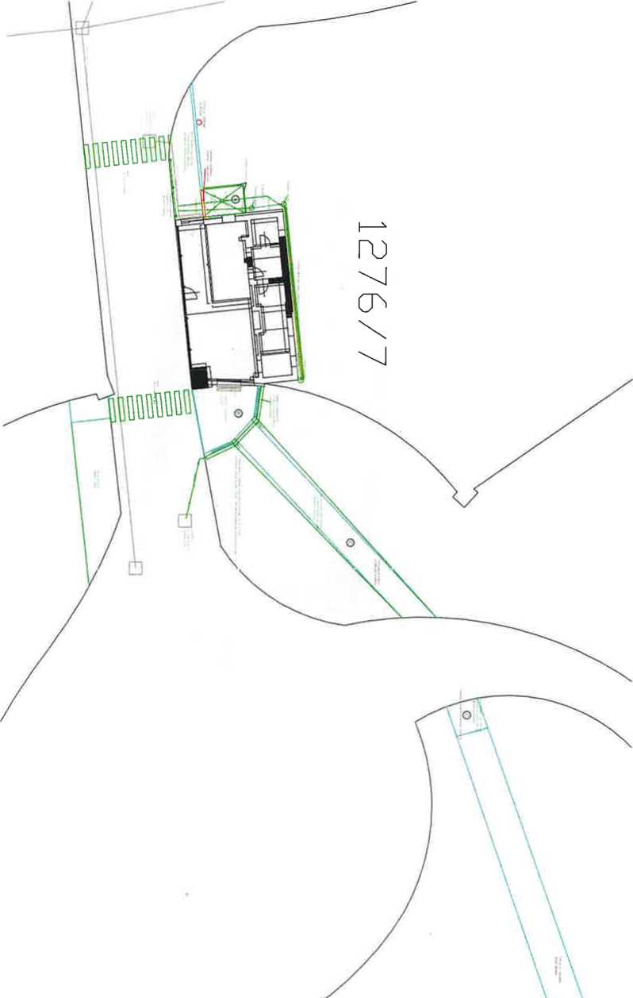


Národní centrum
Drnovská 507/73 leTnn⁶¹⁵^*¹⁰ ³ P°^vinářskéh -
—1 'o
^{J/g7} I www.carc.cz
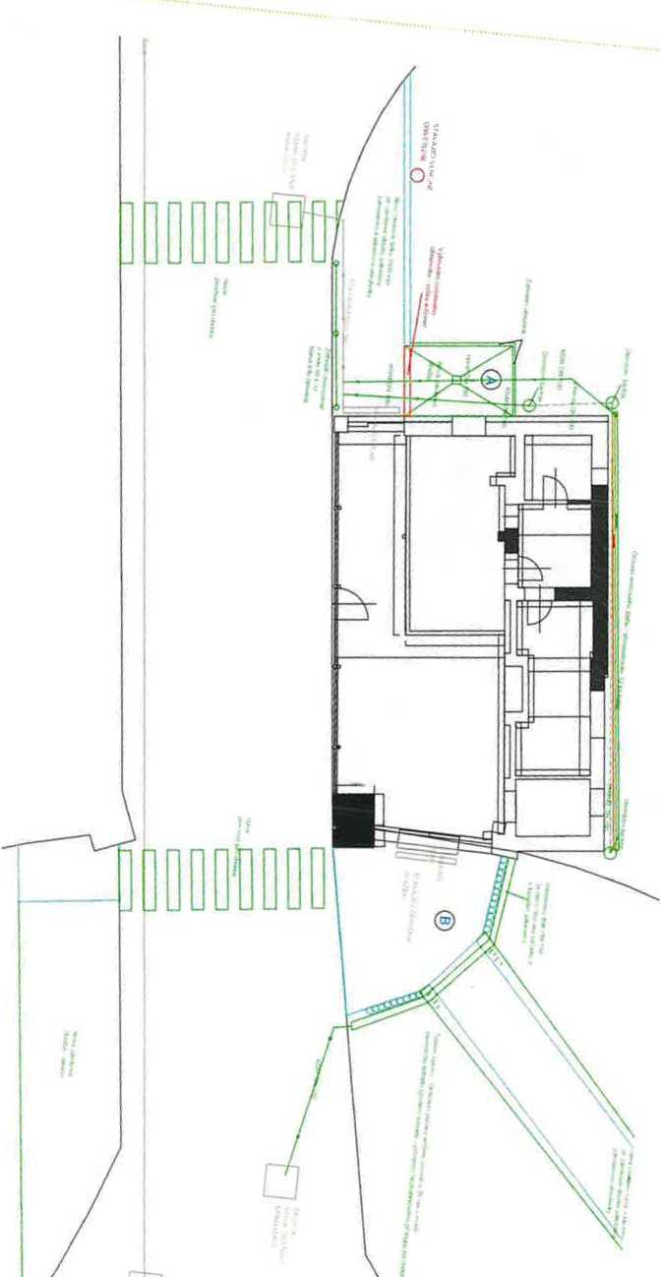

Příloha č. 3 - Nabídka zhotovitele
Krycí list rozpočtu
slavby | URVAVCR- VRÁTNICE CELKEM | Objednatel | IC/DIC
f.-iUíJ Slavby |  | Projektant | IČ/DIČ
IWIIA* |  | Zholovilel | IC/DIC
Zrtc;»titk vyslavby |  | Konec vyslavby | Položek
MSQ |  | Zpracoval | Dalum | 29 01 2025 _{t}

Rozpočtové náklady v Kč
A | Základní rozpočtové náklady |  | j Doplňkově náklady |  | £ |Náklady na umístěni stavby (NUS)
| HSV | Úodavkv | 128 987 75 | FTáC3 přesčas | 0.00 | Zařízení staveniště | 0.00
| HSV | Monlaž | 204 458.84 | Bez pevné podl | ÓW | Mimosiav dopravo | 0 00
I PSV | Ďodávkv | 1 943 TO | Kulturní památka | o.oo | Uzemni vhw | 0 00
I PSV | Montáž | 17 765 74 |  | 0.00 | Provozní vhVy | 0 00
i "M” | Dodavkv | 000 |  | 0.00 | Ostatní | 0 00
i "M” | Montáž | 0 00 |  | 0 00 | NUS z rozpočtu | 0 00
Ostatní materiál |  | 234 395.611 |  | 0.00
Přesun hmot a suli |  | 33 158 30 |  | 0.00
ZRN čolkem |  | 670 710 35 | DN celkem | 0 00 | NUS celkem | 100 606 55
 |  |  | DN celkem z obj. | 0.00 | NUS celkem z obj. | 0 00

'Zaklad 07. | 0.00
Základ 12% | 0.00 | DPH 12% | 0,00 | Celkem bez DPH | 771 316.90
-Základ 21% | 771 316.90 | DPH 21% | 161 976.54 | Celkem včetně DPH | 933 293.44 í

Projektani | Owednatai | Znotúyite-
KatiJh razítko e podpsiá | tteluni. !3Zitkn a iwdpui

l"
l
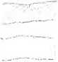
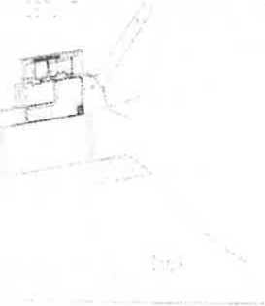

Krycí list rozpočtu
Naci? siavby | URVAVCR- část v areálu | Objednatel | ic/oic
C*W stavuy |  | Projektem | IC/DIC
í,otar«ia |  | Zhotov iiei | IČ/DIČ
Ííičatok vyslavby |  | Konec vysiavoy | Položek
jXSO |  | Zpracoval | Datum | 29 01 2025

Rozpočtové náklady v Kč
i Základní rozpočtové naklady |  |  | B Doplňkové náklady , C jNéklady na umístěni stavby (NUS)
HSV | Dndůvkv | 29 097 82 | Prače přesčas | íť.jO j Zař i zen i stav eništé j
HSV | IWúiitaz | 92 526.07 | ěéx sevře codi | 0.00I Mimostav doprava |  | 0 00
í PSV | Dodavky | 1 943 10 | Kuiiumí pamaska | 0.00|Uzemni vlivy |  | 0-00
í PSV | Morítái' | 17 756 74 |  | 0 00 | Provozní vlivy | 0 00
“M" | Dodavky | 0 00 |  | 0 00 | Ostaini | 0 00
“M" | WoiUiii | 0 00 |  | 0.00, | NUS z rozpočtu | 0 00
Ostatní materiál |  | 102 681 54 |  | 0.00
Přesun hmot a suti |  | 19 314 89 |  | 0,00
ZRN celkem |  | 263 530 16 | DN celkem | 0 00 | NUS celkem | 39 529.52
 |  |  | DN celkem z obj | 0.00 | NUS celkem z obj. | 0.00

Základ 0% | 0.00
Táfcíad 12% | 0.00 | DPH 12% n,n« Cnlknm boa DPH 303 059.69
Zaklad 21% | 303 059.69 | DPH 21% 63 642.53 Celkem včetně DPH 366 702.22

Projektant | Objednatel | Zhotovitel  '..
Datum. lazitko a podpis | Ddltsm \wSko a pcdpiS

Stavební rozpáč ei
 | 1 jr*Mea r»u • ■«•£• | 4 |  Z(M» ť>t*a -.•km  | ,!• I é»M.I |
 |  | —— r •■■'••aJ

< -••o »-w* w
V* Mi
•••l , 4.li>» í-.i- '|—l
«■»><
Ijo u ij4.c« i4tM.il
• tM •» *M»lfl»4
.4 ;tv
,Tl*
I- UMU- fctli
0.00 l|HU £21613
•*••** .V £
2 53103 llU*/í '6SO4 11
»>
«U
,’*fk >Mí»
714 koiitlfuk.c kkniprtl*
«.»••• *4 .
l<« i»
• ‘ njU»4»r*
M6J,
•Mi”
a.
* »Ul'»i
uoo
‘ •• ••.7ÍI »V -•«*,'
>11
>*. .1 • •0W •«*»/
•,<5*5
inu ••»»!»
•• •«
3 32500
• 273.SO
o.c»
- fc*4« >“JI
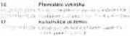
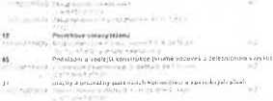


■>»«
Xontlrukco doplň kov n u j .-chul fElutcčnichi I
-•ti ■
tSM j (
0,09
‘ ■-Ó- <
'■ *1 .'«■ ’ -
■ ' .• i ■»!*_> «l.r i «>i.i i
PoHuol 1 Hub blanických. ilknjfiyclia cadlio-.ycn
‘.‘•J *
IS&Í2
'.I —/X
3 410.10
o <
*«*• % » ' • ■ ť • n J
•i
řfc a' «
.-í iři: •
uí.-i.
□oplrtupcl konuruwce a praca na pcuemnlch krnnuruhacrkh a cpccncn/ch plechách
-» ji
«34Í.M
, , . < j;: ;
'.''VI
»í»
-n u.mm

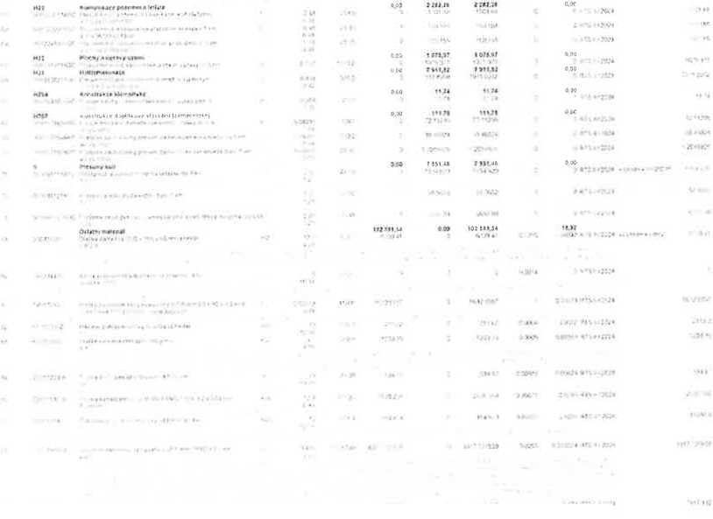
■*?■(**> '

■ »«V». .ř-r
«■ I
• <w • WV4**:* wh
jlř2 Wte<»
-r"- V|.,#v —“
w>. «iifi i>nvb.
0<» MtfOH ‘‘.“tCí
«•■. i <C« •-iiCJ
«UVť"

Krycí list rozpočtu
URVAVCR - část před vstupem íIq are Qtyenrtaiei Projektanl Zhotovitel Konec výstavby Zcjjcovji'
W0Z9V HQvav lOujti stavoy |Léfc*l«tn
|2iira!€«r výstavby iJKSO
Rozpočtové náklady v Kč
A ^Základní rozpočtové náklady |  | 0 Doplňkové náklady |  | Q Náklady na umístění stavby (NUS)
,_{jel}, (Dodavky | 99 8B9 94 | Prače přesčas | 0.00 | Zařízení Staveniště | 0.00
nov  i Montáž | 111 932.77 | Bez oevné podl. | 0 00 | Mimostav dopřává | 0.00
Dodávky | 0.00 | Kulturní Damálka | 0.C0 | Uzemni vlivy | 0,00
[Montáž | 0 00 |  | 0.00] Provozní vit vy |  | 0 00
[Dodávkv | 0.00 |  | 0 00 | Ostatní | o.oo
[Montáž | 0.00 |  | 0.00 | NOS z rozcočtu | 0.00
Ostatní materiál | 131 514 06 |  | 0,00
Přesun hmot a suti | 63 343 41 |  | 0 00
ZRN celkem | 407 180 18 | DN celkem | 0.00 | NUS celkem | 61 077.03Í
 |  | DN celkem z obj | 0.00 | NUS celkem z obj. | 0,00

Základ 0%0,00
Zaklad 12% | 0.00 | DPH 12% | 0,00 | Celkem hez DPH | 466 257,21
Základ 21% | 468 257.21 | [ĎPH 21% | 98 334.01 | Celkem včetně DPH | 566 591,22

Projektant | Objednatel | Zhotovitel
Datum tazltkc a oodois | Datum razítko 2 pcdpts | Datum -

SE
“« MjU«»i
- ■'■ tMi '
^{r}l;
‘ iiTf-
l> „L.» |MJ- ,4 U <*M
*« íI-íai Jt i -, .• J nm.if
#»> MM Vo«|
0.00 Mít#’
■ 210 45 >í»«
»■“ i,' • .»« **.*►.** -
^rmi.blenl vy>ftp.MI
o.co *:iv»
í-.-X.fc* 403,65 1
• H3Ď.WC.
. X.v. tm.)p
KrytV sltlkov/eli a r »• cjiyclh poJcrnftiCli li)inu,iii.'ici i ZDe»ncR}±t'
,n,J . |
•-•; ; iťíf «rr • t.-t
4 r, M

■ ri.’ , laoxii ořp-i *i¹ ■» r; <XK* ; »« , 1 »n I
r>í*4ir - ' -
— . - — «
Udí 3ÍÍ1
■Vn..- . »>. t/- ..„‘t
■ ii « ., •♦.ť’ ■>
jiX-ir }«r ‘ ‘

*řif

Polrubizlrub plailieMydi,»l<Jen«fiyííi a ccdlčouycn
OOfarrn lanstrunce a pince na hupnim vr-lrni
. ♦ér**** ». <1 « .Milá!* řií » .
«fl?í m>
ilfWTj fiO.T' «Vtiíi

UopMuJiei lonirruict a pro Co na ppionnlch komunikjcicri a cpr.-néi) td ptocha;h
I*’.'* ■ ■' ■ R»',» 1— " .'a i ’ ' ■ |I- - -
wnjs «yi>M
*%* *» '* í
„is- . _{r} - «, •»,■» Li V,
;«l*
•"Iť.í I. .» i» * •

